- 基础环境准备
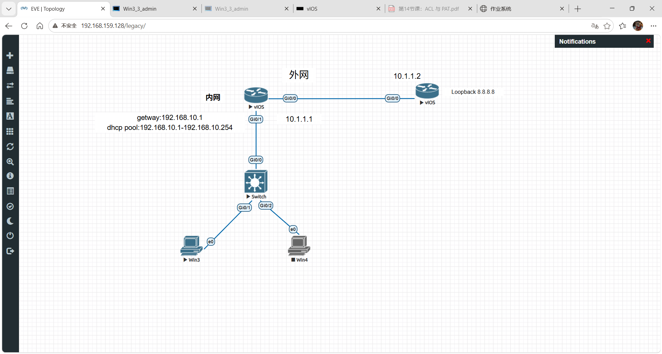
静态 NAT 实验
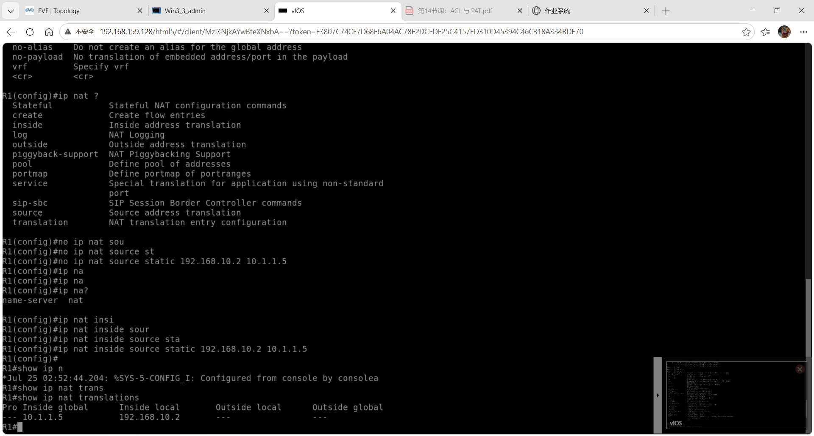
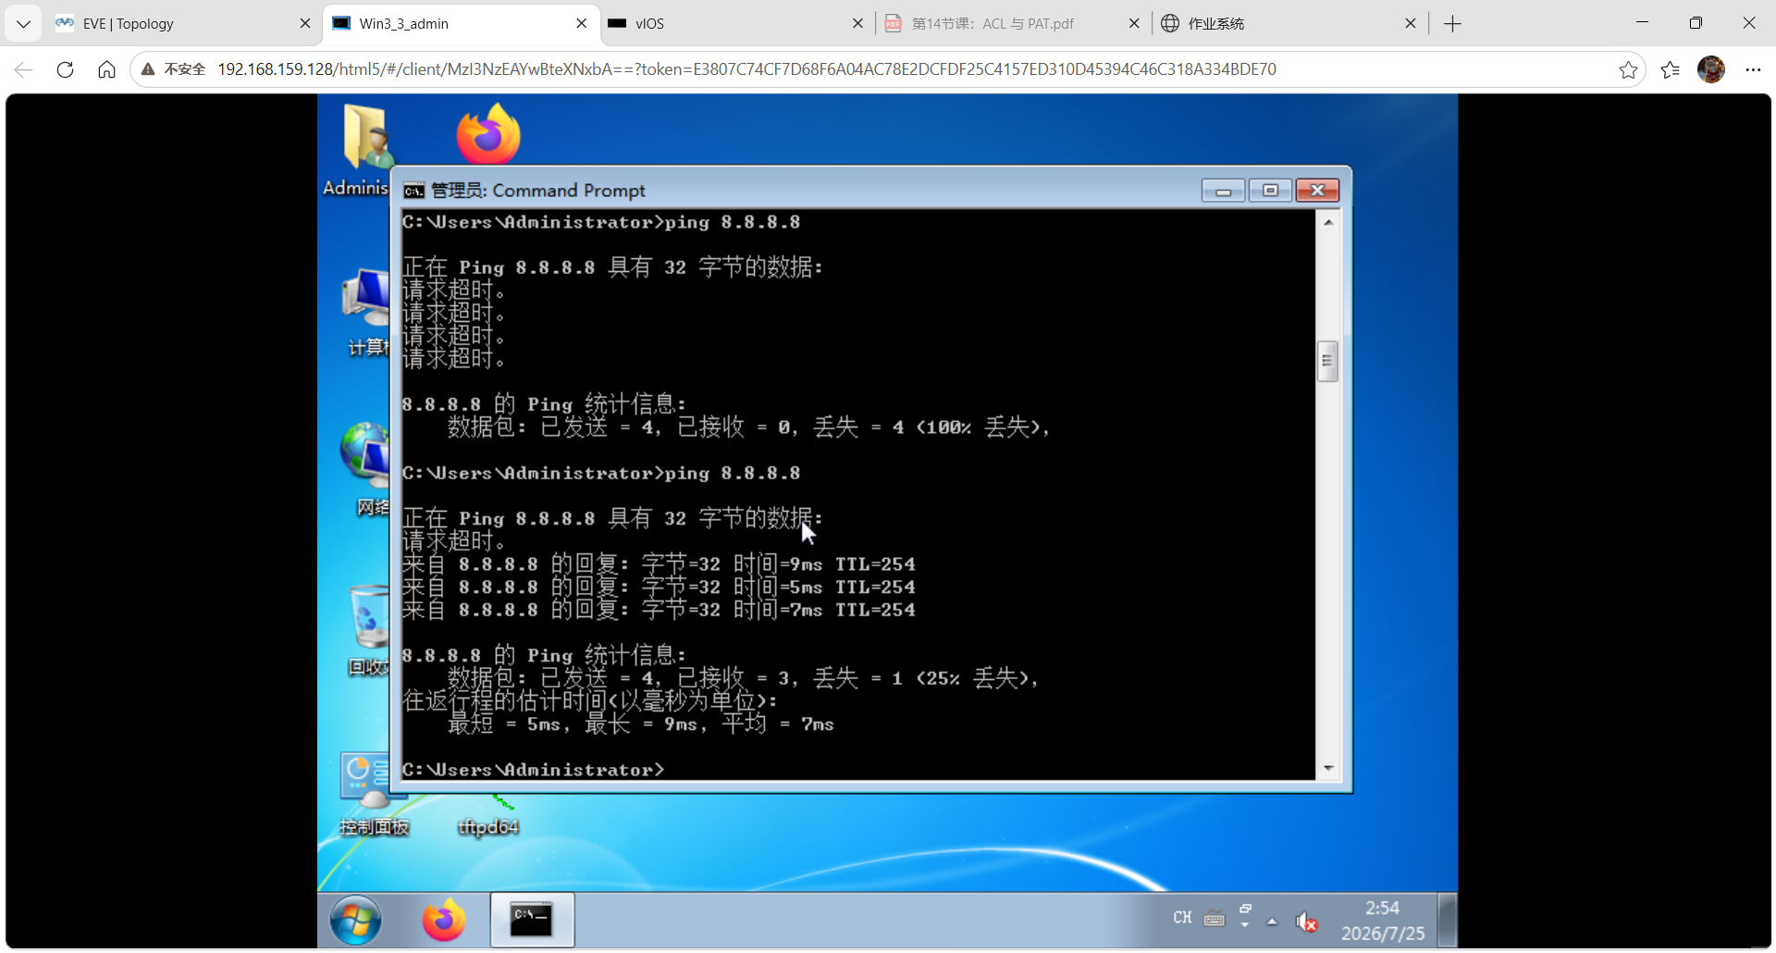
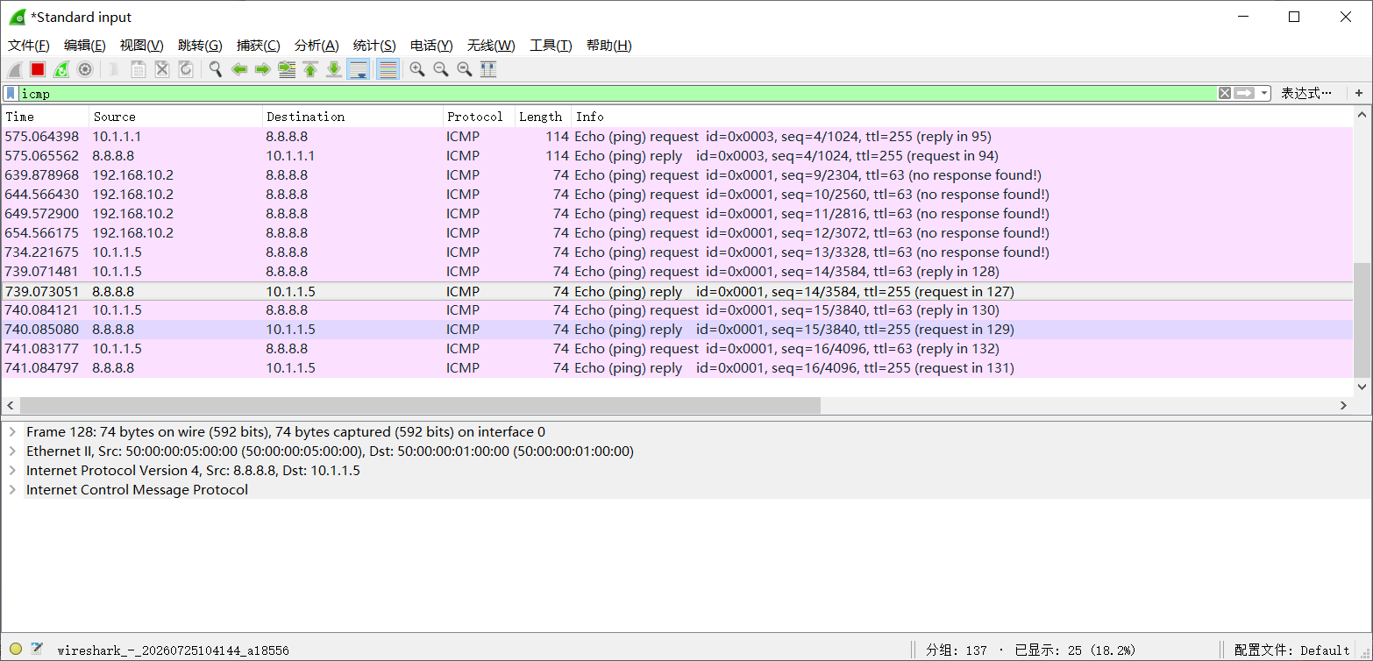
动态 NAT（地址池）实验
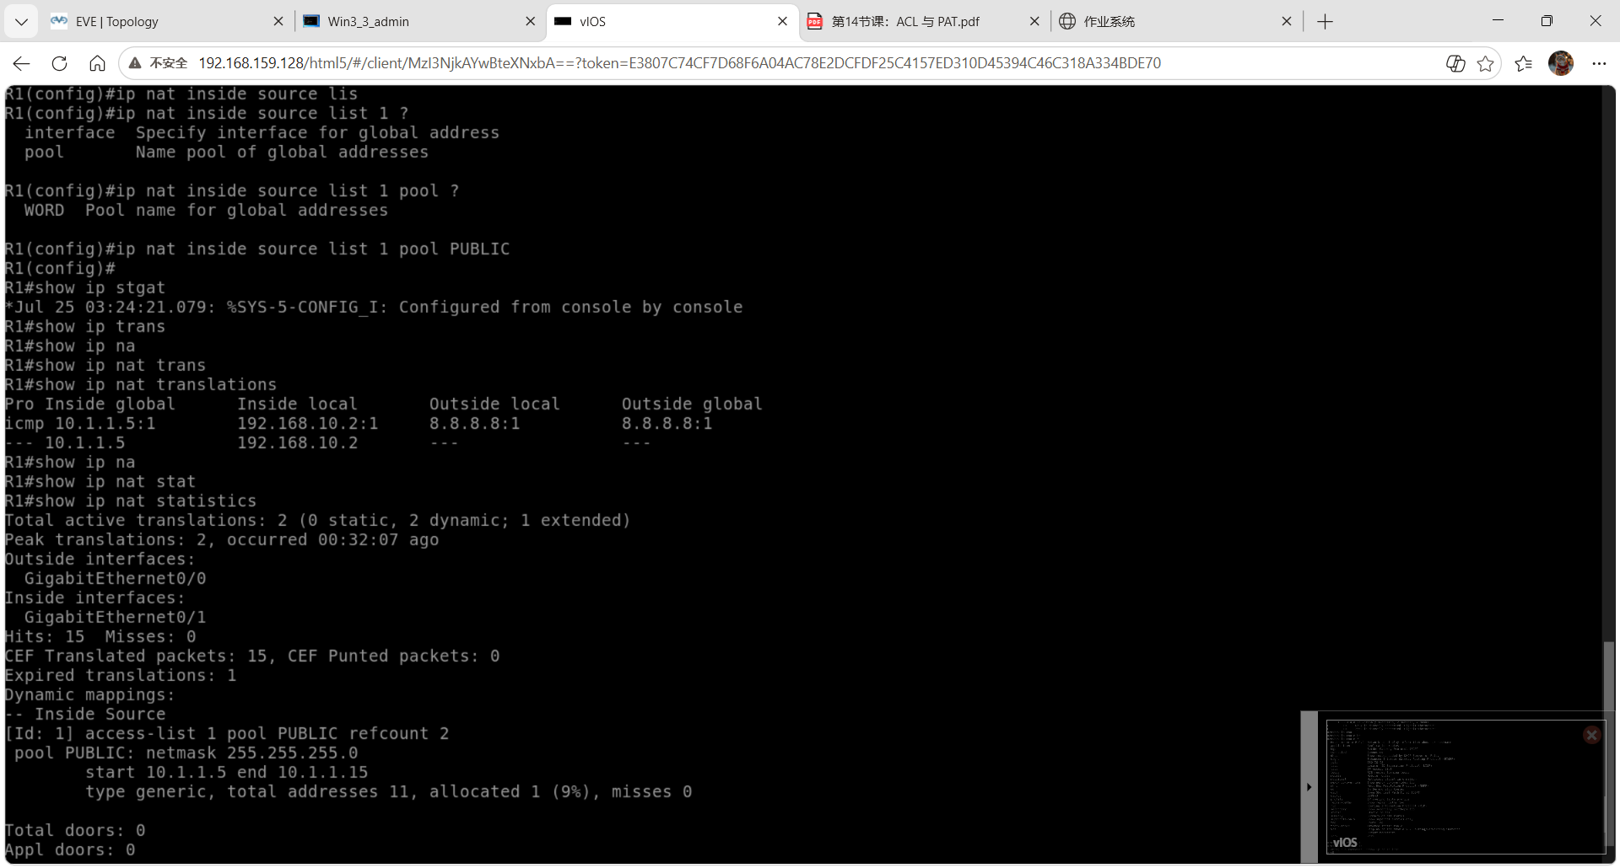
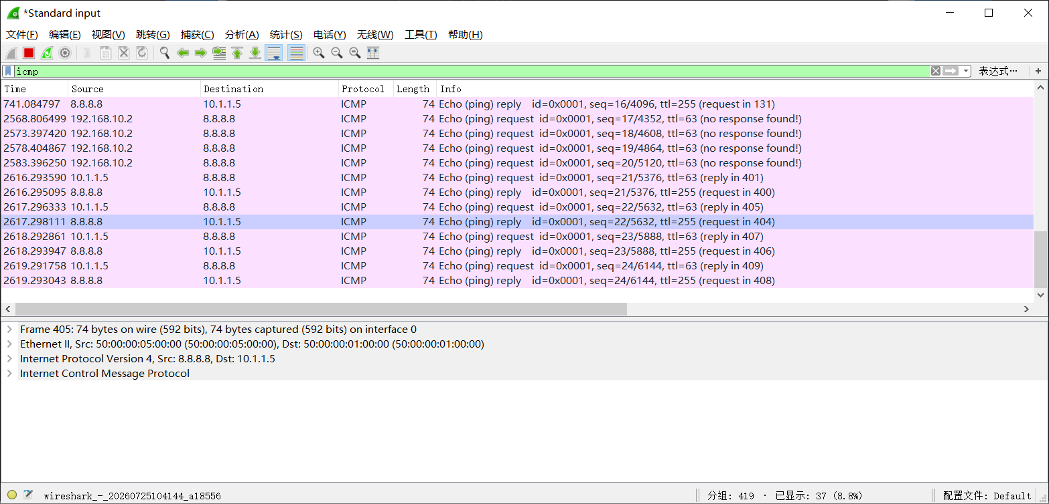
PAT（端口地址转换）实验
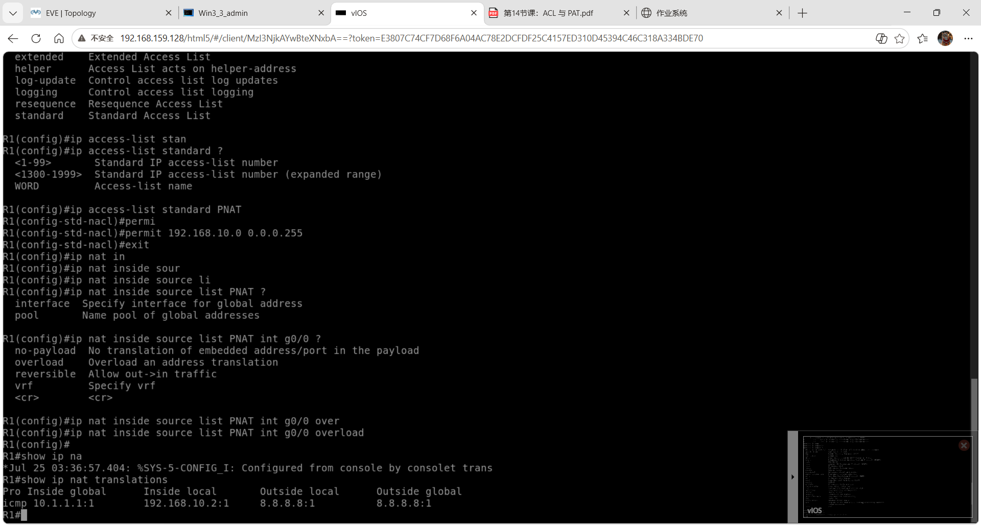
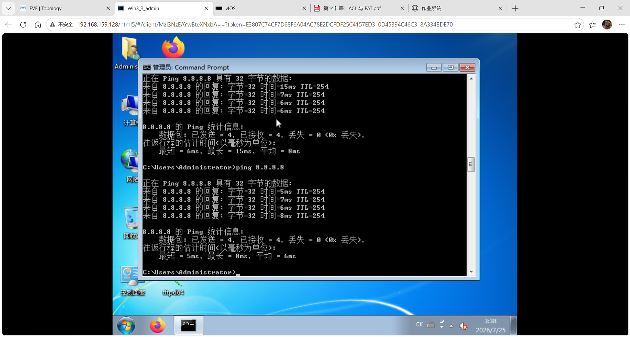
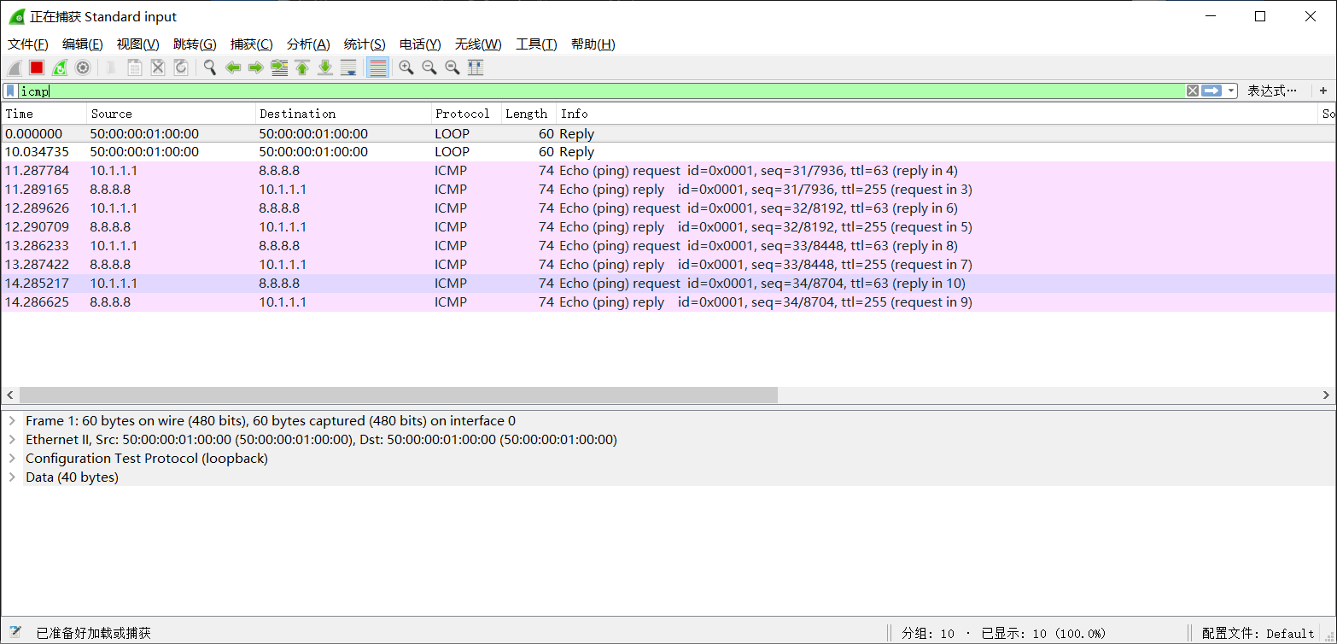
静态 NAT 端口映射实验（Telnet 端口映射）
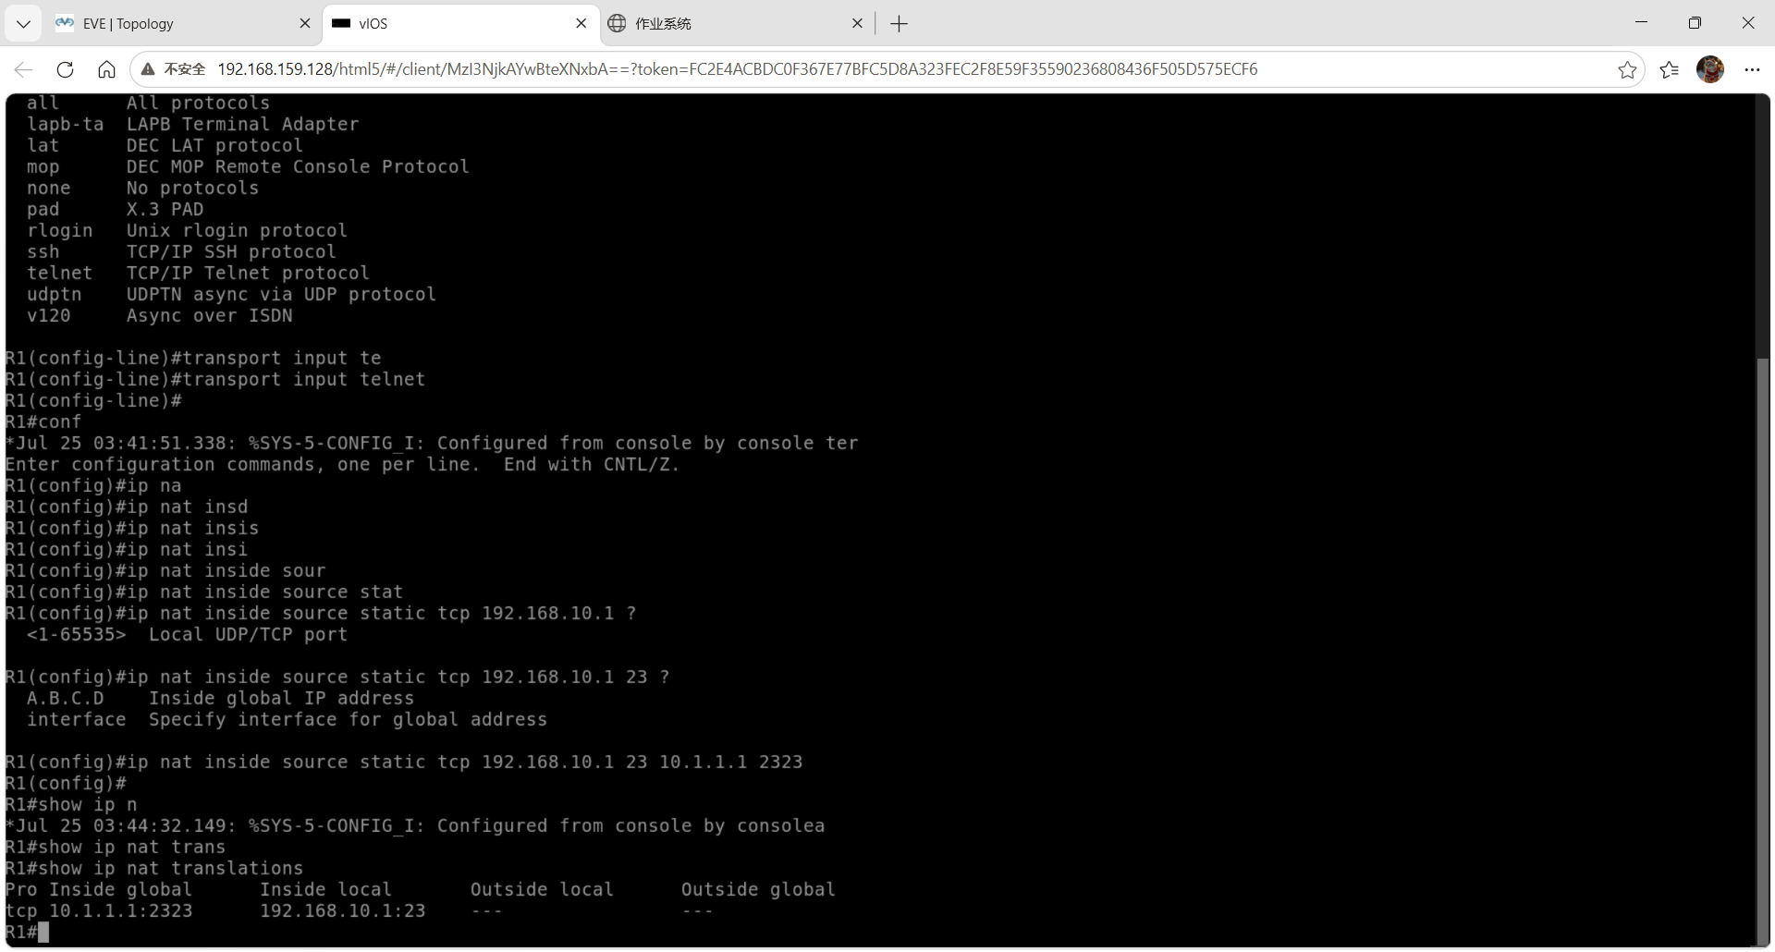

- 静态 NAT 与动态 NAT 区别是什么？静态一对一，动态多对多自动分配
- PAT 如何区分不同主机？通过端口号
- 动态 NAT 为什么会耗尽地址？因为他只是把外网和内网地址转换没有重复使用，只要内要内网地址多于外网那么就会耗尽
- 端口映射常用于什么场景？多对一，内网主机数量多。
- inside 与 outside 如何判断？

